AIOps 方案设计文档
AWS DevOps Agent × 飞书应用机器人 · Demo 与 PoC 技术设计
项目 | 内容
版本 | 1.0（2026-10-22）
部署区域 | us-east-1
适用范围 | Demo 环境与 PoC 的组件、交互、安全与运维设计；生产环境的差异见第 9 章
配套文档 | 《01-方案说明》：方案选型与整体规划；《03-部署手册》：分步部署说明
代码位置 | 项目 aiops-aws-demo 的根目录（CloudFormation 模板、Lambda 与客户端代码、脚本、单元测试）；文档在 docs/

1. 范围与设计目标
范围：用一个 CloudFormation 栈在单个 AWS 账号中搭建可演示、可复用的 AIOps 闭环：模拟业务出现“发布后故障”→ 告警 → DevOps Agent 自动调查（读取原生数据源与自定义 MCP）→ 飞书群收到根因卡片 → 运维在飞书里 @机器人 追问 → 人工回滚 → 告警恢复。
设计目标：
目标 | 设计落点
与现有拓扑一一对应 | 告警转换对应现有告警平台；应用机器人对应现有飞书机器人；DevOps Agent 对应自建 SRE Agent 与运维编排平台；两个模拟 MCP 对应 ES 与 Nexus MCP Server
不新增未认证的公网入口 | 所有入口均需认证；飞书事件经出站长连接接收
可重复部署与清理 | 一个模板 + 脚本；凭证交互录入；destroy.sh 一键删除
演示稳定 | 故障可注入、可回滚；告警去重；卡片发送失败不影响调查
代码可迁移到 PoC | 飞书集成层、告警转换与通知逻辑与具体业务无关，可直接对接实际的告警源与运维群

2. 总体架构
图 1 按功能分组说明各组件的职责与调用关系；图 2 用 AWS 架构图标，按 AWS Cloud、区域、账号、VPC 的边界画出同一套资源及其访问关系，包括长连接任务启动时对 S3 制品桶和 Amazon ECR Public 的依赖。
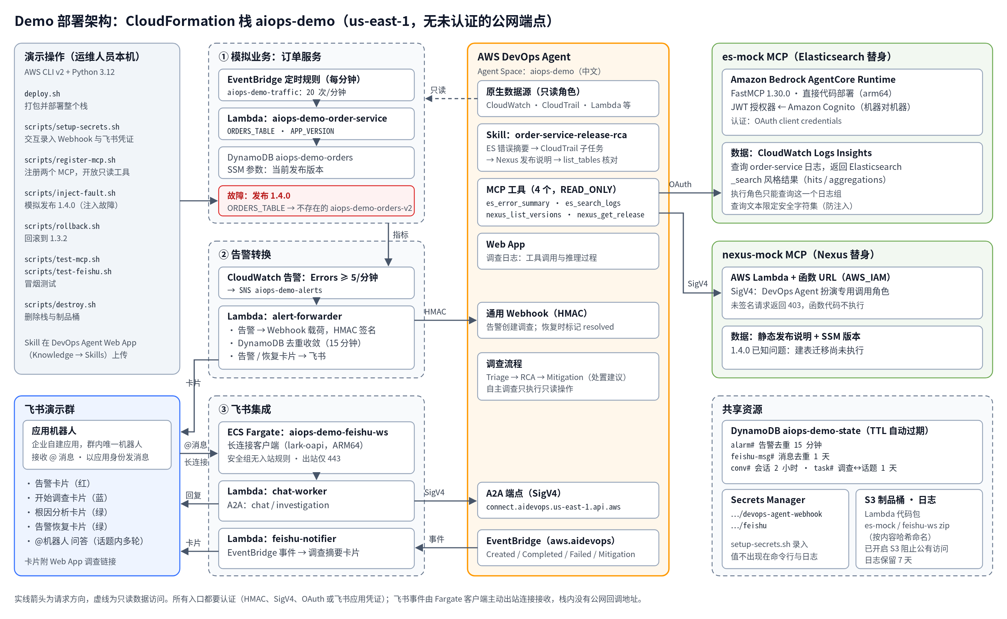
图 1 Demo 部署架构
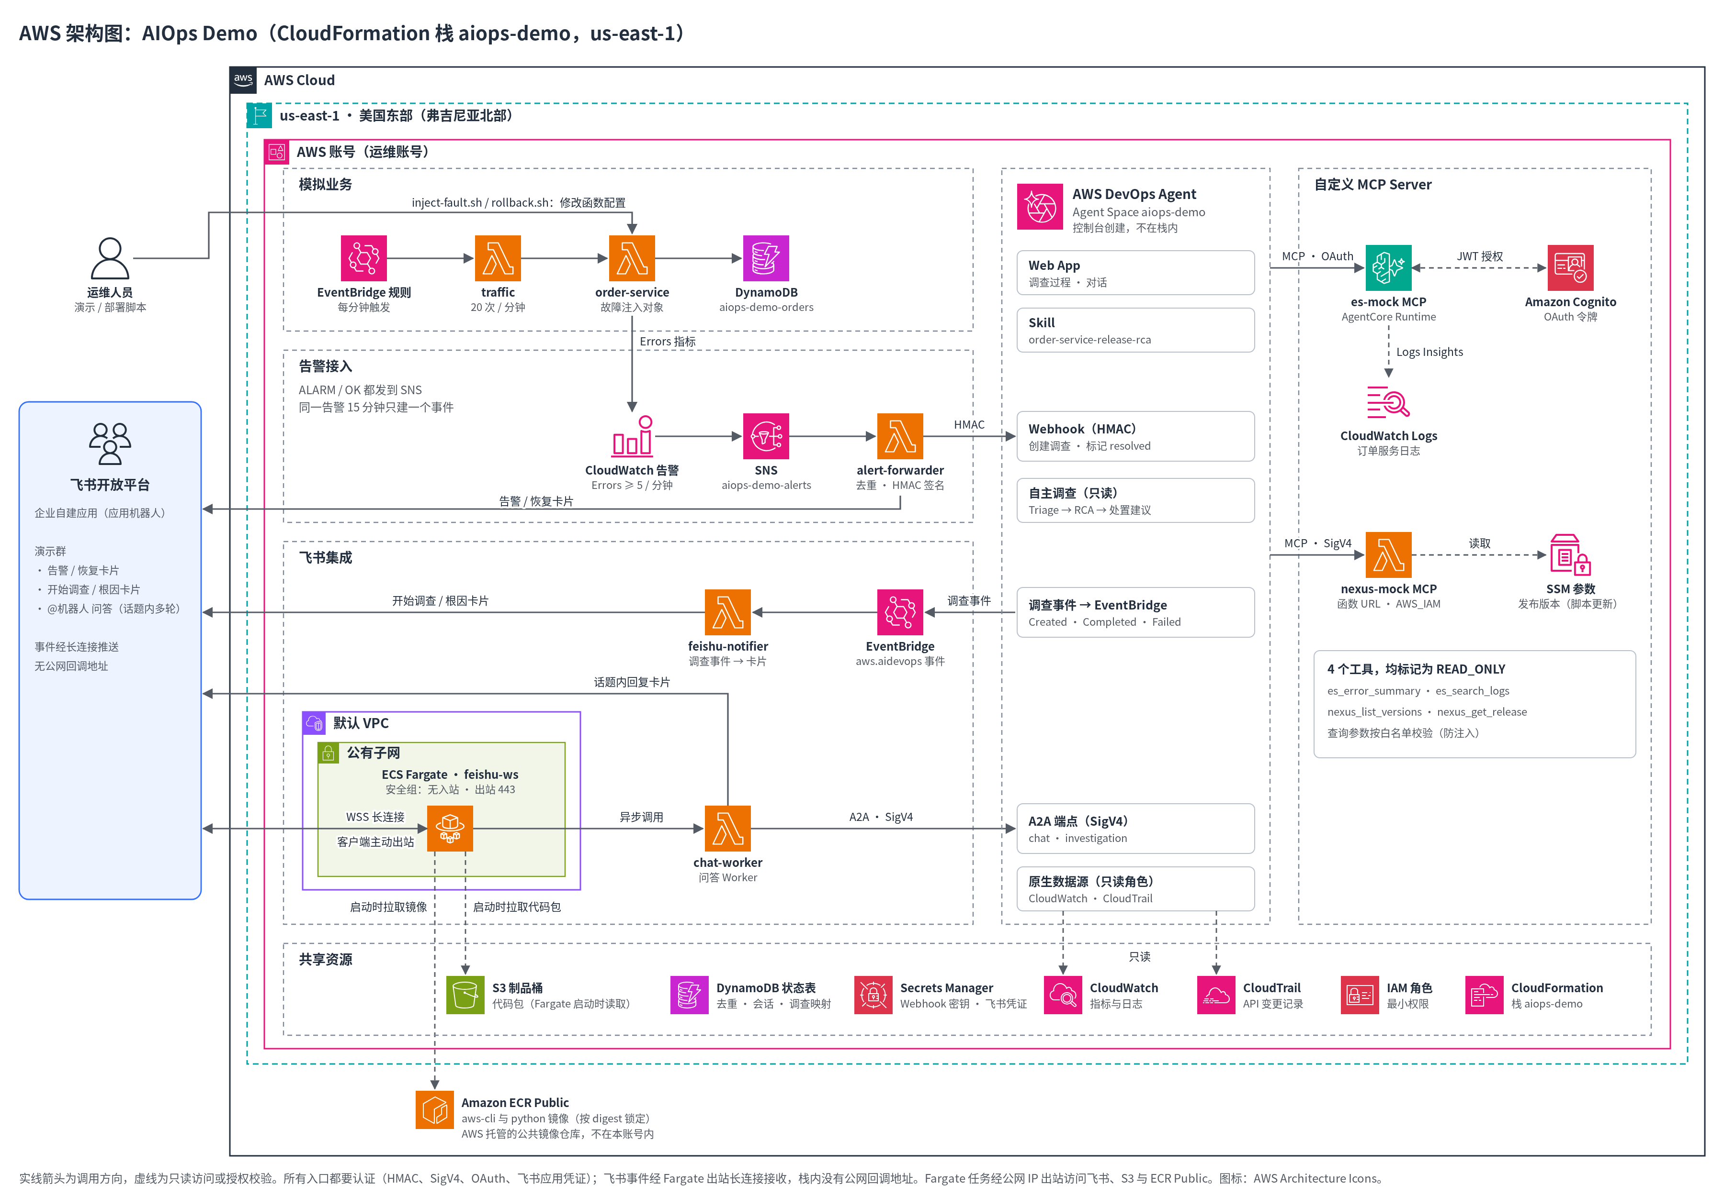
图 2 Demo 部署架构（AWS 架构图标）
2.1 组件清单
组件 | 资源名 | 运行时 | 职责
模拟流量 | aiops-demo-traffic + EventBridge 定时规则 | Lambda，Python 3.12，arm64 | 每分钟调用订单服务 20 次
订单服务 | aiops-demo-order-service、DynamoDB aiops-demo-orders | Lambda | 被故障注入的业务；表名来自环境变量 ORDERS_TABLE
发布版本 | SSM 参数 /aiops-demo/release/order-service | — | 当前部署版本、时间、部署人，供 nexus-mock 读取
告警 | CloudWatch 告警 aiops-demo-order-service-errors、SNS aiops-demo-alerts | — | Lambda Errors 每分钟 ≥ 5 次即告警
告警转换 | aiops-demo-alert-forwarder | Lambda | 告警 → Webhook；去重收敛；告警 / 恢复卡片
es-mock MCP | aiops_demo_es_mcp | AgentCore Runtime（直接代码部署，arm64） | 以 Elasticsearch 风格查询订单服务日志
nexus-mock MCP | aiops-demo-nexus-mcp + 函数 URL | Lambda | 返回制品版本与发布说明
MCP 认证 | Cognito 用户池、资源服务器、M2M 应用客户端；IAM 角色 aiops-demo-devops-agent-mcp-invoke | — | es-mock 的 OAuth；nexus-mock 的 SigV4
长连接客户端 | ECS 集群 aiops-demo、服务 aiops-demo-feishu-ws | Fargate，ARM64，0.25 vCPU / 0.5 GB | 接收飞书 @ 消息并转交问答 Worker
问答 Worker | aiops-demo-chat-worker | Lambda，超时 300 秒 | 调用 A2A，回复飞书话题
通知 | aiops-demo-feishu-notifier + EventBridge 规则 | Lambda | 调查事件 → 飞书卡片
状态 | DynamoDB aiops-demo-state | 按需计费，TTL | 去重、会话、调查与话题映射
凭证 | Secrets Manager aiops-demo/devops-agent-webhook、aiops-demo/feishu | — | Webhook URL 与签名密钥；飞书应用凭证
公共层 | Lambda 层 aiops-demo-common | — | 锁定版本的 boto3 与公共代码（飞书、A2A、配置）
制品桶 | aiops-demo-artifacts-<账号>-<区域> | S3，阻止公有访问 | Lambda 代码包、es-mock 与长连接客户端的 zip；长连接任务每次启动时从这里读取代码包

栈外由 DevOps Agent 管理的部分：Agent Space、HMAC Webhook、两个 MCP 注册及其与 Agent Space 的关联、Skill。
栈外的运行时依赖：长连接任务每次启动时从 Amazon ECR Public 拉取两个公共镜像（aws-cli、python:3.12-slim，均按 digest 锁定）。生产环境建议把客户端打成自有镜像放入私有 Amazon ECR，去掉对 S3 代码包和 ECR Public 的启动依赖。
2.2 代码结构
aiops-aws-demo/
├── README.md 项目说明与快速开始
├── template.yaml CloudFormation 模板（全部资源）
├── deploy.sh 打包公共层与两个 zip、部署栈
├── scripts/
│ ├── setup-secrets.sh 交互录入凭证（可重复运行，回车保留原值）
│ ├── register-mcp.sh 注册 MCP 并开放只读工具
│ ├── test-mcp.sh 两个 MCP 的冒烟测试（调用 test_es_mcp.py）
│ ├── test-feishu.sh 按 Lambda 相同路径发送测试卡片
│ ├── inject-fault.sh 注入故障（发布 1.4.0）
│ ├── rollback.sh 回滚到 1.3.2
│ ├── feishu-ws.sh 本机运行长连接客户端（仅调试）
│ └── destroy.sh 删除栈与制品桶
├── skills/order-service-release-rca/SKILL.md
├── src/
│ ├── common/demo_common/ feishu.py · a2a.py · config.py
│ ├── alert_forwarder/ 告警转换
│ ├── notifier/ 调查事件 → 卡片
│ ├── chat_worker/ 问答 Worker
│ ├── feishu_ws/ 长连接客户端（Fargate）
│ ├── es_mcp/ es-mock（FastMCP）
│ ├── nexus_mcp/ nexus-mock（手写 JSON-RPC）
│ └── order_service/ · traffic/
├── tests/test_units.py 单元测试（40 个）
└── docs/ 方案说明、设计文档、部署手册、架构图（diagrams/）与文档生成脚本

3. 关键流程
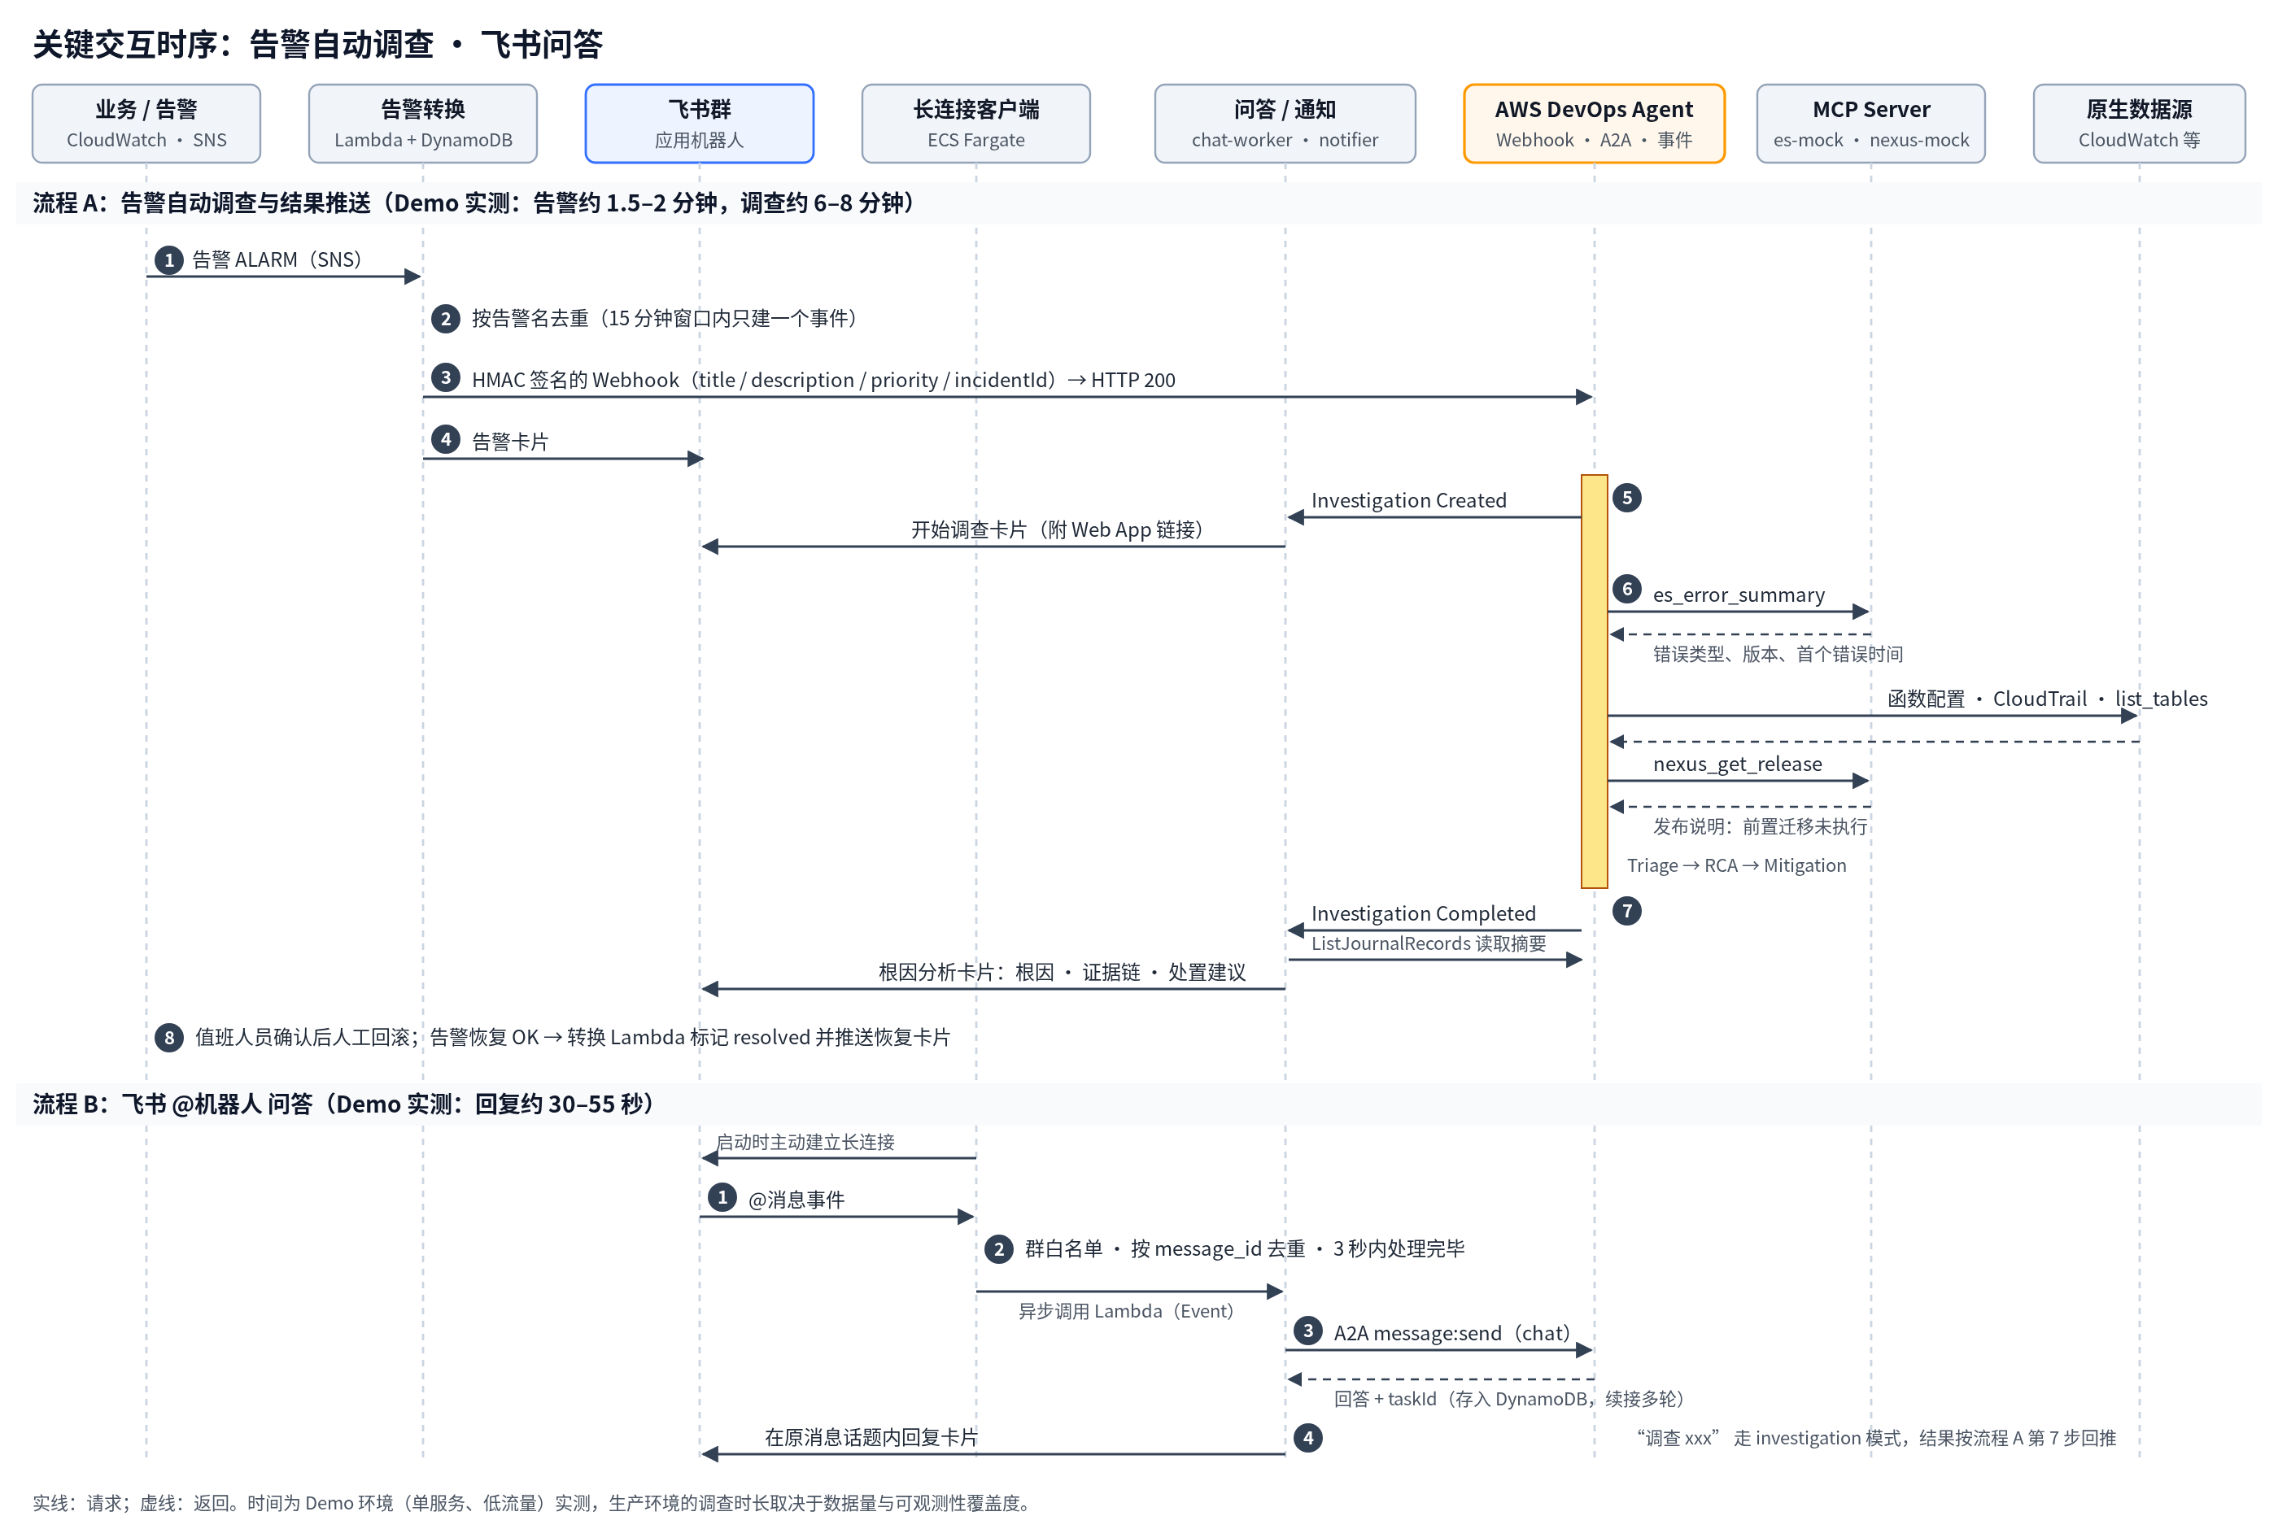
图 3 关键交互时序
3.1 告警到调查
1. 订单服务调用失败。订单服务捕获异常后先写一条结构化错误日志（错误类型、版本、表名），再把异常重新抛出，使这次调用记为失败、计入 Lambda Errors 指标。只记日志、不抛出异常时，指标不会变化，告警也不会触发。
2. CloudWatch 告警 aiops-demo-order-service-errors 进入 ALARM，经 SNS 触发告警转换 Lambda。告警参数如下：
◦ 指标：AWS/Lambda Errors，统计方式 Sum，周期 60 秒；
◦ 条件：1 个数据点 ≥ 5 即进入 ALARM；缺数据按未超阈值处理（TreatMissingData = notBreaching）；
◦ 动作：ALARM 与 OK 两种状态都发到 SNS 主题 aiops-demo-alerts，告警与恢复走同一条链路。
3. 告警转换按告警名在 DynamoDB 做条件写入（alarm#<告警名>，有效期 15 分钟）。写入失败说明已有未结束的事件，本次告警被收敛，直接返回。
4. 构造 Webhook 载荷（4.1），以 HMAC 签名调用 DevOps Agent Webhook，收到 HTTP 200 后推送告警卡片。
5. DevOps Agent 创建调查并发出 Investigation Created 事件；通知 Lambda 推送“开始调查”卡片。
6. Agent 按 Skill 的顺序取证：es_error_summary（错误类型、版本、首个错误时间）→ CloudTrail 变更（由后台子任务查询）→ nexus_list_versions / nexus_get_release（发布说明与前置步骤）→ list_tables（核对表是否存在）。
7. 调查完成，发出 Investigation Completed 事件；通知 Lambda 读取摘要，推送根因卡片。
Demo 实测耗时（4 次演练）：注入故障后约 1.5–2 分钟告警进入 ALARM；进入 ALARM 后约 13–14 秒调查开始；调查约 6–8 分钟完成。告警耗时主要来自指标按分钟聚合、告警按 60 秒周期评估。
为什么需要告警转换这一层：
• SNS 的 HTTP/HTTPS 订阅按 SNS 自己的 JSON 格式和请求头投递通知，认证方式只有 URL 中的 Basic / Digest（将 HTTP/S 端点订阅到 SNS 主题），生成不了 Webhook 要求的 incident 载荷和 HMAC 签名请求头，所以由 Lambda 做格式转换与签名。
• description 是 Agent 开始调查时的主要上下文，在这一层统一补充指标、阈值、资源维度和调查引导语；去重收敛也放在这一层，行为可控。
• 生产环境中，如果现有告警平台能按 4.1 的载荷格式和签名方式直接调用 Webhook，并自行去重，可以省掉这一层。
3.2 恢复
1. 值班人员按根因卡片的建议执行 rollback.sh（人工操作，Agent 不执行变更）。
2. 告警恢复 OK，告警转换读取 alarm#<告警名> 中的事件 ID，向 Webhook 发送 action = resolved（不会新建调查），删除该记录并推送恢复卡片。
3.3 飞书问答
1. 长连接客户端启动时用 App ID / App Secret 主动连接飞书，飞书把 im.message.receive_v1 事件推送到这条连接。
2. 客户端过滤（只处理白名单群、忽略机器人消息）、去重（feishu-msg#<message_id>），把消息字段异步交给问答 Worker，整个处理在 3 秒内完成。
3. 问答 Worker 去掉 @ 标记后解析命令：
◦ 空消息：回复使用说明。
◦ 调查 <问题> / /investigate <问题>：以 investigation 模式调用 A2A，回复“已发起调查”，并记录 task#<任务 ID> → 原消息 ID，结果由通知 Lambda 回复到同一话题。
◦ 其他：以 chat 模式调用 A2A，同步获得回答后回复到原消息话题。
4. 同一话题内的追问：以话题根消息 ID 为键（conv#<root_id>）保存 A2A 返回的 taskId，下一轮带上它以延续上下文；续接失败（HTTP 400）时自动开启新对话。
4. 详细设计
4.1 告警转换（alert-forwarder）
Webhook 载荷（通过 Webhook 触发调查）：
字段 | 取值 | 说明
eventType | incident | 固定
incidentId | <告警名>-<Unix 时间> | 与 timestamp 一起保证唯一
action | created / resolved | 恢复时沿用同一 incidentId
priority | CRITICAL / HIGH / MEDIUM / LOW | 由告警描述中的 [P0]–[P3] 标签映射，缺省为 HIGH
title | [<服务>] <告警名> | 进入调查上下文
description | 多行中文说明 | 告警说明、触发原因、指标与阈值、维度、服务 / 环境 / 账号 / 区域，以及“请结合配置变更、发布记录和日志定位根因”的引导语。Agent 只读取 title、description、priority 与事件引用，因此所有上下文都写在这里
timestamp | ISO 8601（UTC，毫秒） | 也用于签名
data | 告警 ARN、环境 | 仅用于记录，不进入调查上下文

签名：请求头 x-amzn-event-timestamp 为时间戳，x-amzn-event-signature 为 base64(HMAC-SHA256(密钥, "<时间戳>:<请求体>"))。
重试与隔离：
• Webhook 返回 5xx 或网络错误时重试，最多共尝试 3 次（间隔 1、2 秒退避）；返回 4xx 立即失败，不重试。
• 飞书卡片发送放在 Webhook 之后并单独捕获异常：飞书侧故障不会阻止调查触发。
4.2 DevOps Agent 配置
配置项 | Demo 取值 | 说明
Agent Space | aiops-demo，语言中文，开启 Web App | 主账号即部署栈的账号
Webhook | 通用 Webhook，HMAC | URL 与密钥只在创建时显示一次
MCP 关联 | es-mock 两个工具、nexus-mock 两个工具，toolClassification 均为 READ_ONLY | 通过 API 注册时如不提供分类，默认视为只读
Skill | order-service-release-rca，类型 Generic | 在 Web App 的 Knowledge → Skills 中上传
变更执行（directed actions） | 不启用 | 处置由人工执行

Skill 的写法（skills/order-service-release-rca/SKILL.md）：
• frontmatter 的 description 写明适用场景（order-service 报错，尤其发布或配置变更之后），供 Agent 判断何时启用。
• 排查步骤写明取证顺序和每一步用哪个工具。
• 写明只读替代操作：DevOps Agent 的自主调查只执行只读操作，被判定为需要审批的调用会被取消，审批只能在对话中发起（Working with directed actions）。Demo 中 dynamodb describe_table 曾被取消，Skill 因此要求用 list_tables 核对表是否存在；调查主流程直接调用 cloudtrail lookup_events 也曾被取消，Skill 因此要求把 CloudTrail 查询交给后台子任务，并给出查不到时的替代依据（函数配置的 LastModified、Nexus 部署记录）。
• 输出要求：中文；按“根因、证据链（带时间点）、影响范围、处置建议、预防措施”组织；只给步骤，不执行变更。
4.3 MCP Server
两个 MCP 分别演示两种托管与认证方式，均为 Streamable HTTP，均只提供只读工具。
 | es-mock | nexus-mock
托管 | Amazon Bedrock AgentCore Runtime，直接代码部署（Python 3.12，arm64 zip） | Lambda + 函数 URL
实现 | 标准 MCP SDK（FastMCP 1.30.0），无状态 streamable-http，监听 0.0.0.0:8000/mcp | 手写 JSON-RPC（initialize、tools/list、tools/call）
认证 | OAuth 客户端凭证：DevOps Agent 从 Cognito 令牌端点取令牌（有效期 60 分钟，作用域 es-mock/read），AgentCore 的 JWT 授权器校验 | SigV4：DevOps Agent 扮演 aiops-demo-devops-agent-mcp-invoke 角色签名；函数 URL 使用 AWS_IAM 认证
端点 | https://bedrock-agentcore.us-east-1.amazonaws.com/runtimes/<URL 编码的 ARN>/invocations?qualifier=DEFAULT | https://<id>.lambda-url.us-east-1.on.aws/
数据 | CloudWatch Logs Insights 查询订单服务日志 | 静态发布说明 + SSM 中的当前部署版本
会话 | 空闲 300 秒回收，最长 3600 秒 | 无状态

工具定义：
工具 | 参数 | 返回
es_search_logs | service；可选 query（日志须包含的文本）、level（ERROR / WARN / INFO）、minutes（1–1440，默认 30）、size（1–100，默认 20） | Elasticsearch _search 风格：hits.total、hits.hits[]._source（level、version、table、msg、error_type、error）
es_error_summary | service；可选 minutes（1–1440，默认 60） | 按错误类型、版本、表的聚合；首次 / 最近出现时间；每分钟错误数
nexus_list_versions | component | 版本列表：上传时间、上传人、提交、当前部署状态
nexus_get_release | component、version | 发布说明、配置变更、发布前置步骤、已知问题

输入校验与审计：
• query 只接受字母、数字、下划线、空白和 -.:/@，最长 100 个字符，防止拼接进 Logs Insights 查询语句造成注入；service 只能映射到预先配置的日志组。
• 每次工具调用以 JSON 记录工具名与参数，便于与 DevOps Agent 调查日志对照。
• es-mock 的执行角色只能对订单服务日志组执行 logs:StartQuery，并读取结果。
注册（register-mcp.sh）：
1. nexus-mock：register-service --service mcpserversigv4，授权配置为区域、签名服务 lambda、调用角色 ARN。
2. es-mock：register-service --service mcpserver，授权配置为 OAuth 客户端凭证（客户端 ID、密钥、令牌端点、作用域）。客户端密钥经标准输入写入权限为 0600 的临时文件，再以 --cli-input-json file:// 传入，不出现在命令行参数和输出中。
3. 两者都调用 associate-service，把 Agent Space 允许的工具限定为上表的 4 个。DevOps Agent 注册时会实际连接端点、取令牌并发现工具，注册成功即证明端点与认证可用。
4.4 飞书集成
4.4.1 应用与权限
项 | 设计
应用类型 | 企业自建应用，开启机器人能力；群内唯一机器人
权限 | im:message.group_at_msg:readonly（获取群组中用户@机器人消息）、im:message:send_as_bot（以应用的身份发消息）
事件 | im.message.receive_v1（接收消息 v2.0），订阅方式“使用长连接接收事件”
回调配置 | 不使用（卡片按钮均为跳转链接，不回传服务端）
凭证 | App ID / App Secret 存于 aiops-demo/feishu；长连接不需要 Verification Token 与 Encrypt Key
租户 | 飞书 https://open.feishu.cn；Lark 部署时设 FEISHU_BASE_URL=https://open.larksuite.com

4.4.2 长连接客户端（Fargate）
处理逻辑（src/feishu_ws/client.py）：
步骤 | 规则
等待凭证 | 栈创建的 Secret 初始为空；客户端每 30 秒检查一次，读到 App ID / App Secret 后才连接。任务因此保持运行，首次部署不会被 ECS 部署熔断回滚
建立连接 | 飞书官方 SDK lark-oapi 1.7.5 的 ws.Client，开启自动重连
过滤 | 发送者类型为 app / bot 的消息忽略；设置了 FeishuChatId 时只处理该群
去重 | DynamoDB 条件写入 feishu-msg#<message_id>（有效期 1 天）；飞书文档说明重推可能带新的 event_id，因此以 message_id 为键
转交 | 只转交消息字段（message_id、root_id、parent_id、chat_id、chat_type、message_type、content），发送者身份不出客户端；以 InvocationType=Event 异步调用问答 Worker
时限 | 回调内只做以上几步，满足长连接模式“3 秒内处理完成”的要求
异常 | 转交失败只记录日志、不抛出：消息已写入去重表，飞书重推也会被当作重复消息丢弃
日志 | SDK 打印的连接 URL 中带临时票据，日志过滤器把查询串替换为 <redacted>

部署方式（不构建镜像）：
• deploy.sh 把 client.py 与锁定版本的 linux/arm64 依赖（src/feishu_ws/requirements.txt，共 20 个包）打成一个 zip，文件名为源码哈希，上传到制品桶；同时预编译 .pyc，把 SDK 的冷启动导入时间从实测约 18–35 秒降到约 2 秒。
• 任务定义包含两个容器：fetch（aws-cli，非必需容器）把 zip 拷到共享卷后退出；client（python:3.12-slim）在 fetch 成功后解压并运行。两个镜像均按 digest 锁定。
• 代码变化 → zip 名变化 → 任务定义变化 → ECS 滚动更新（最少 100%、最多 200% 健康任务，开启部署熔断与自动回滚）。滚动期间短暂出现两个连接不会造成重复处理：飞书每条事件只推给其中一个连接，且客户端按 message_id 去重。
网络：默认 VPC 的默认子网（排除不提供 Fargate 的 use1-az3），任务带公网 IPv4 仅为出站；安全组没有入站规则，出站只放行 TCP 443（Amazon 提供的 DNS 不受安全组限制）。
4.4.3 问答 Worker（chat-worker）
项 | 设计
A2A 端点 | https://connect.aidevops.us-east-1.api.aws/a2a/message:send，SigV4 签名服务名 aidevops，请求头 A2A-Version: 1.0 与 X-Agent-Space-Id
chat | 同步返回；回答按飞书 lark_md 子集转换（标题改为加粗），超过 3500 字截断并提示在 Web App 查看全文
investigation | 立即返回任务信息；结果经 EventBridge 回推
多轮 | conv#<root_id> 保存 A2A taskId，有效期 2 小时
回复 | 飞书“回复消息”接口，reply_in_thread = true
失败 | 回复“处理失败”卡片并记录异常；Lambda 异步重试次数设为 0，避免重复回复
超时 | 300 秒（A2A 请求超时 240 秒）

4.4.4 结果通知（notifier）
事件与卡片：
EventBridge 事件（source = aws.aidevops） | 卡片
Investigation Created | 蓝色“开始调查”，附“实时查看调查过程”按钮
Investigation Completed | 绿色“根因分析完成”：根因结论（摘要中的 Cause 标题）+ 摘要正文 + “查看完整调查”按钮；无摘要时提示到 Web App 查看
Investigation Failed / Timed Out / Cancelled | 红 / 橙 / 灰色状态卡片
Investigation Linked / Skipped | 灰色卡片（重复告警关联到已有调查 / 按 Skill 规则跳过）
Mitigation Completed | 橙色“处置方案已生成”，内容为处置方案摘要（mitigation_summary_md）

摘要读取：事件只带记录 ID，通知 Lambda 用 ListJournalRecords（记录类型 investigation_summary_md）按 ID 找到摘要正文，用 GetBacklogTask 读取标题与优先级。
发送目标（按优先级）：
1. 调查由飞书“调查 xxx”发起（存在 task#<任务 ID> 映射）：回复到发起消息的话题。
2. 设置了 FeishuChatId：以应用机器人身份发到该群（飞书“发送消息”接口，receive_id_type=chat_id）。
3. 否则：使用群自定义机器人 Webhook（可选的备用方式）。
告警转换的告警 / 恢复卡片使用相同的 2、3 两级规则。
4.5 状态存储
DynamoDB 表 aiops-demo-state，分区键 pk，按需计费，ttl 属性自动过期：
键 | 写入方 | 内容 | 有效期
alarm#<告警名> | 告警转换 | 当前事件 ID | 15 分钟（恢复时删除）
feishu-msg#<message_id> | 长连接客户端 | 去重标记 | 1 天
conv#<root_id> | 问答 Worker | A2A taskId | 2 小时
task#<任务 ID> | 问答 Worker | 发起调查的飞书消息 ID | 1 天

4.6 配置与凭证
Secrets Manager（由 setup-secrets.sh 写入；脚本可重复运行，回车保留原值、输入 - 清空，值经标准输入与 0600 临时文件传递）：
Secret | 字段 | 使用方
aiops-demo/devops-agent-webhook | url、secret | 告警转换
aiops-demo/feishu | app_id、app_secret | 长连接客户端、问答 Worker、通知、告警转换
aiops-demo/feishu（可选） | group_webhook_url、group_webhook_secret | 未设置 FeishuChatId 时的备用发送方式
aiops-demo/feishu（可选） | verification_token | 长连接模式不使用

Lambda 内对 Secret 做 5 分钟进程内缓存。
主要栈参数（deploy.sh 的环境变量；ENABLE_CHAT_BOT、FEISHU_CHAT_ID 不传时沿用栈中已部署的值）：
参数 | 环境变量 | 默认 | 说明
AgentSpaceId | AGENT_SPACE_ID | 必填 | 目标 Agent Space
EnableChatBot | ENABLE_CHAT_BOT | false | 部署长连接客户端与问答 Worker
FeishuChatId | FEISHU_CHAT_ID | 空 | 演示群 ID：卡片由应用机器人发送，问答只处理该群
FeishuBaseUrl | FEISHU_BASE_URL | https://open.feishu.cn | Lark 用 https://open.larksuite.com
FeishuWsDesiredCount | FEISHU_WS_DESIRED_COUNT | 1 | 0 表示停用长连接任务
FeishuWsVpcId / FeishuWsSubnetIds | FEISHU_WS_VPC / FEISHU_WS_SUBNETS | 默认 VPC | Fargate 任务网络
TrafficEnabled | TRAFFIC_ENABLED | true | 模拟流量开关
EnableAgentCoreMcp | ENABLE_AGENTCORE_MCP | true | 部署 es-mock

模板中的规则（Rules）会在缺少代码包键或网络参数时拒绝部署，避免部署出不可用的资源。
5. 安全设计
5.1 入口与认证
入口 | 方向 | 认证 | 可达性
DevOps Agent Webhook | 告警转换 → Agent | HMAC（时间戳签名） | AWS 托管端点
DevOps Agent A2A | 问答 Worker → Agent | SigV4 + Agent Space ID | AWS 托管端点
es-mock | Agent → AgentCore Runtime | OAuth（Cognito 令牌，JWT 授权器校验） | 公网可达，必须认证
nexus-mock | Agent → 函数 URL | SigV4（AWS_IAM）；未签名请求返回 403，函数不执行 | 公网可达，必须认证
飞书事件 | 客户端 → 飞书（出站长连接） | App ID / App Secret；SDK 内置加密与鉴权 | 无入站端点
飞书消息发送 | Lambda → 飞书开放平台 | 应用 tenant_access_token | 出站

订单服务没有任何外部入口，只由模拟流量函数直接调用。
5.2 IAM 权限
角色 | 信任主体 | 权限（均限定到具体资源）
告警转换 | Lambda | 读两个 Secret；状态表 Get / Put / Delete
通知 | Lambda | 读飞书 Secret；状态表 Get；本 Agent Space 的 ListJournalRecords、GetBacklogTask
问答 Worker | Lambda | 读飞书 Secret；状态表 Get / Put；本 Agent Space 的对话与调查相关 aidevops 操作
长连接客户端（任务角色） | ECS 任务（限定本账号） | 读本客户端 zip；读飞书 Secret；状态表 Put；调用问答 Worker
长连接客户端（执行角色） | ECS 任务（限定本账号） | 只写本服务的日志组
MCP 调用角色 | aidevops.amazonaws.com（限定本账号与 DevOps Agent 服务 ARN） | 调用 nexus-mock 函数 URL
es-mock 执行角色 | bedrock-agentcore.amazonaws.com（限定本账号） | 读代码包；写自身日志与追踪；只对订单服务日志组执行 Logs Insights 查询
nexus-mock | Lambda | 读发布版本 SSM 参数
DevOps Agent 角色 | 控制台创建 Agent Space 时生成 | AWS 托管的只读访问策略

5.3 数据与供应链
• 凭证只存在于 Secrets Manager 与 Cognito；脚本不打印凭证，日志中不出现凭证与连接票据。
• 制品桶开启 S3 阻止公有访问；所有日志组保留 7 天。
• 依赖全部锁定版本（Lambda 公共层的 boto3、es-mock 与长连接客户端的 requirements），容器镜像按 digest 锁定。
• MCP 工具全部只读，参数做白名单校验；工具返回的数据视为不可信输入，由 Agent 只作为证据使用。
6. 可靠性与错误处理
故障 | 行为
同一告警反复触发 | 15 分钟内只创建一个事件；恢复后再次告警会新建事件
Webhook 5xx / 网络错误 | 共尝试 3 次后失败，Lambda 记录错误
飞书卡片发送失败 | 记录异常，不影响 Webhook 调用与调查
飞书重推同一消息 | message_id 去重，丢弃重复事件
长连接断开 | SDK 自动重连；任务异常退出时由 ECS 服务拉起新任务
凭证尚未录入 | 客户端等待，不退出；录入后 30 秒内连接
新版本客户端无法启动 | ECS 部署熔断自动回滚到上一版本
A2A 续接失败（HTTP 400） | 自动开启新对话
问答 Worker 失败 | 回复“处理失败”卡片；不自动重试，避免重复回复
调查失败 / 超时 / 取消 | 推送对应状态卡片
调查中操作被判定为需审批 | 操作被取消，Agent 在结论中注明证据缺口；Skill 中提供只读替代

7. 可观测性
日志组 | 内容
/aws/lambda/aiops-demo-alert-forwarder | 告警状态、Webhook 响应、卡片发送渠道（delivered via app / webhook）
/aws/lambda/aiops-demo-feishu-notifier | 收到的调查事件与任务 ID
/aws/lambda/aiops-demo-chat-worker | 每次问答的执行时长与异常
/ecs/aiops-demo-feishu-ws | 连接建立（connected to wss://…）、每条消息的处理结果（accepted / duplicate / ignored）与 chat_id
/aws/lambda/aiops-demo-traffic | 每分钟成功 / 失败的请求数
/aws/bedrock-agentcore/runtimes/<es-mock 运行时> | 每次 MCP 工具调用的工具名与参数

DevOps Agent 侧的每一步推理与工具调用记录在调查日志中（Web App 或 ListJournalRecords）。
8. 容量与成本
• DevOps Agent：每个 Agent Space 默认同时执行 3 个调查（可申请提升）；按 Agent 工作时长计费 0.0083 美元/秒。Demo 中单次调查 6–7.6 分钟，上限约 3.0–3.8 美元。
• 飞书：向同一群组发送消息的频率限制为群内机器人共享 5 QPS（飞书：回复消息），告警收敛可避免触发该限制。
• 长连接客户端：单任务即可；飞书文档说明每个应用最多 50 个长连接，多连接时事件随机推给其中一个。
• 常驻费用：Fargate 任务约 7.2 美元/月，公网 IPv4 约 3.65 美元/月；其余为按量计费，演示规模下很小（详见《01-方案说明》10.3）。
9. Demo 与生产的差异
方面 | Demo | 生产建议
业务与数据 | 模拟订单服务；模拟 ES、Nexus | 接入真实告警源与 MCP Server
MCP 托管 | AgentCore Runtime（OAuth）与 Lambda 函数 URL（SigV4），端点公网可达但必须认证 | 沿用这两种方式托管真实 MCP Server；端点暴露策略上线前经安全团队确认
长连接客户端网络 | 默认 VPC 公有子网，公网 IP 仅出站 | 私有子网 + NAT 网关（或企业出站代理），多可用区
告警接入 | 单个 CloudWatch 告警 | 多告警源统一接入；按服务、环境路由到不同 Agent Space
去重 | 按告警名 | 按告警指纹（服务 + 告警规则 + 维度）
Agent Space | 单个 | 按业务线划分，多账号关联
身份 | IAM 用户运行脚本 | 发布流水线专用角色执行部署；Web App 经 IAM Identity Center 登录
凭证 | 交互录入 | 由安全团队托管，定期轮换
部署 | 脚本 + CloudFormation | 纳入企业 IaC 流水线

10. 测试与验证
类别 | 内容 | 结果
单元测试 | 告警载荷与签名、去重、卡片构造、A2A 解析、MCP 工具逻辑与注入防护、长连接路由 / 去重 / 转交 / 凭证等待 / 日志脱敏、应用机器人发送 | 40 个，全部通过
模板检查 | cfn-lint、validate-template | 无错误
冒烟测试 | test-mcp.sh：两个 MCP 的 initialize、tools/list、tools/call；test-feishu.sh：按 Lambda 路径发送测试卡片 | 全部 HTTP 200；未签名请求 403
端到端 | 4 次完整演练：注入 → 告警卡片 → 开始调查 → 根因卡片 → 回滚 → 恢复卡片；飞书问答 | 根因 4 次全部正确；结果见《01-方案说明》第 5 章

11. 已知限制
• 告警去重以告警名为键，不区分维度；多维度告警需改为指纹。
• 长连接客户端为单任务；任务异常退出到新任务连上之间（约 1–2 分钟）没有在线连接，期间的 @ 消息依赖飞书重推。版本更新为先启动新任务再停旧任务，不受此影响。
• 根因卡片内容超过 3500 字时截断，完整内容需到 Web App 查看。
• 将调用判定为需审批的规则由 DevOps Agent 决定，Demo 中观察到的行为（CloudTrail 查询需交给子任务）需在 PoC 中复核。
• es-mock 以 CloudWatch Logs 模拟 Elasticsearch 的返回格式，不覆盖真实 ES 的查询语法与权限模型。

